**Taller de Matriz de Aspectos Ambientales**

**y Matriz de Requisitos Legales**

**Adriana Ortiz Meneses**

**Código 11206340**

**Jorge Eliecer Molina Atehortúa**

**Código 11206203**

**Lina Bedoya Ramírez**

**Código 11206176**

**Lida Mayerly Díaz Pirazan**

**Código 11206339**

**Luis Felipe Bernal Carmona**

**Código 11206264**

**Magnolia Alexandra Ortega González**

**Código 11206104**

**Corporación Universitaria Unitec**

**Especialización en Seguridad y Salud en el Trabajo**

**Electiva 2 ambiental y GSST (212A5)**

**Abril 26 de 2021**

**Tabla de contenido**

Introducción 4

Contextualización del sitio y caracterización de procesos 5

Contextualización 5

Actividades que se realizan 5

Maquinaria y Equipo 6

Estructura Organizacional 7

Matriz de Aspectos e Impactos ambientales 8

Matriz Legal Ambiental 11

Conclusiones 17

Bibliografía 18

# 

# Introducción

La gestión ambiental es un proceso que está orientado a resolver, mitigar y/o prevenir los problemas de carácter ambiental, con el propósito de lograr un desarrollo sostenible, entendido éste como aquel que le permite al hombre el desenvolvimiento de sus potencialidades y su patrimonio biofísico y cultural y, garantizando su permanencia en el tiempo y en el espacio. (Red de desarrollo sostenible de Colombia, S.F).

El presente trabajo tiene como finalidad realizar el análisis de la empresa HG CONSTRUCCIONES E INGENIERIA S.A.S mediante la matriz de aspectos e impactos ambientales, y la matriz legal ambiental. Por medio de este taller práctico se identificarán algunos procesos a través de la caracterización de dichas matrices, las cuales permitirán analizar la aplicabilidad en algunas de sus áreas con sus respectivas actividades operativas.

Una evidencia del compromiso de las empresas con el medio ambiente es dar cumplimiento a los requisitos ambientales con el fin de prevenir futuros problemas que puedan afectar las partes interesadas. La responsabilidad ambiental, implica además acciones que permitan a una empresa alinearse con la preservación del medio ambiente y su objeto social.

Un programa de Gestión Ambiental pretende encontrar respuestas adecuadas a los problemas suscitados en la relación de la sociedad y la naturaleza. Para ello, emprende acciones tendientes a generar y rescatar conocimientos; monitorear las incidencias de las políticas públicas sobre la población (especialmente, hombres y mujeres pobres del área rural) y los recursos del territorio; y sistematizar las experiencias para la construcción del modelo de desarrollo alternativo a que aspira la sociedad. (Red de desarrollo sostenible de Colombia, S.F)

# Contextualización del sitio y caracterización de procesos

## Contextualización

HG CONSTRUCCIONES E INGENIERIA S.A.S. Fundada en 1990 en Orito Putumayo, es una empresa líder en obras civiles, obras ambientales, obras mecánicas, tuberías, descontaminación, tratamientos de agua, tanques y transporte. Ha edificado su capacidad, experiencia y reconocido prestigio a través de la ejecución exitosa de sus proyectos.

El alcance de los trabajos comprende el suministro de todos los materiales, mano de obra, equipos y herramientas para ejecutar todas las obras requeridas en las áreas operativas de la Gerencia de Operaciones de Desarrollo y Producción Putumayo que incluye las siguientes actividades: limpieza, localización y replanteo, excavaciones, cortes y rellenos, obras en concreto reforzado, morteros, estructuras metálicas, edificaciones, drenajes, recuperación ambiental, desmantelamiento, vías, obras eléctricas, activos y locaciones y demás obras que hacen parte del área del contrato, así como la protección de los recursos naturales de aire y agua afectados por la construcción, que se encuentren dentro y en cercanías de los límites de las obra.

### Actividades que se realizan

1. Construcción de Skimmer
2. Construcción de andenes perimetrales
3. Obras civiles para acometidas eléctricas
4. Construcción de placas para sistemas de levantamiento
5. Obras de contención para estabilidad de locaciones y baterías
6. Demolición de concretos
7. Rellenos
8. Excavaciones
9. Construcción de Concretos
10. Construcción de Cunetas de aguas aceitosas y lluvias
11. Construcción de Filtros
12. Suministro y figurado de Acero de refuerzo
13. Construcción y/o mantenimiento de pisos
14. Suministro de material pétreo
15. Instalación de cubiertas
16. Acarreo de materiales
17. Construcción de banco de ductos
18. Instalaciones Eléctricas
19. Obras mecánicas
20. Instalación de Instrumentación
21. Construcción de cerramientos
22. Limpieza de obras de control
23. Suministro de personal, maquinaria y equipos

### Maquinaria y Equipo

1. Retroexcavadoras
2. Compresores
3. Generadores de energía
4. Moto soldador
5. Mezcladora concreto
6. Electro soldador
7. Pulidoras
8. Tracto camión
9. Vehículos
10. Equipos de comunicación
11. Equipos de oxicorte
12. Herramienta menor

El plan de gestión ambiental es aplicable para todos los aspectos ambientales identificados por la organización, e incluye aquellas actividades que sean realizadas por personal contratista en nombre de la organización. El Plan de Gestión Ambiental es de obligatorio cumplimiento durante la ejecución del contrato de acuerdo con las especificaciones del CLIENTE.

## Estructura Organizacional

**Figura 1**

*Estructura Organizacional*

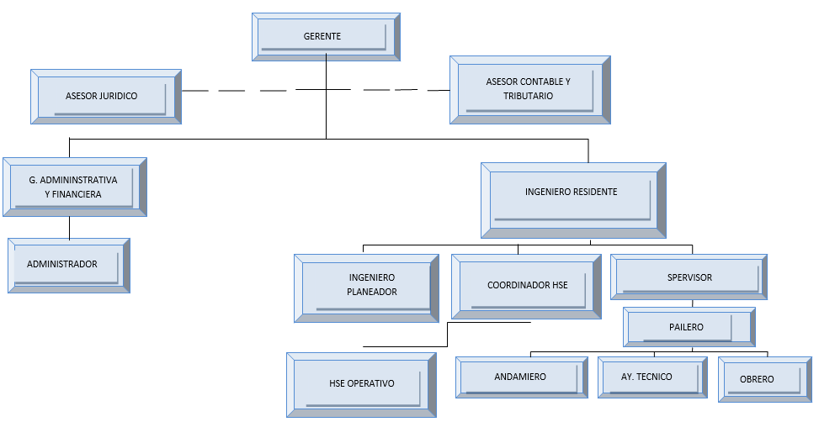

# Matriz de Aspectos e Impactos ambientales

**Figura 2**

*Matriz de Aspectos e Impactos Ambientales. Parte 1*



**Figura 3**

*Matriz de Aspectos e Impactos Ambientales. Parte 2*



**Figura 4**

*Matriz de Aspectos e Impactos Ambientales. Parte 3*



# Matriz Legal Ambiental

**Figura 5**

*Matriz Legal Ambiental. Parte 1*



**Figura 6**

*Matriz Legal Ambiental. Parte 2*



**Figura 7**

*Matriz Legal Ambiental. Parte 3*



**Figura 8**

*Matriz Legal Ambiental. Parte 4*



**Figura 9**

*Matriz Legal Ambiental. Parte 5*



**Figura 10**

*Matriz Legal Ambiental. Parte 6*



# Conclusiones

Dentro de las actividades desarrolladas por la empresa Construcciones e Ingeniería S.A.S., existe un gran impacto a los recursos hídricos, específicamente en la limpieza y lavado de equipos, teniendo en cuenta que la empresa está realizando dicha actividad, sin tomar en cuenta la disposición del agua utilizada en la misma, ocasionando vertimientos tanto al agua, como al suelo; por ello es indispensable que conforme lo establecido en el Decreto 1076 de 2015, se realicen los trámites correspondientes a los permisos de vertimientos, y a su vez se implementen los controles recomendados en la matriz, para que la empresa no solo mejore sus procesos, sino que reduzca los efectos negativos de su actividad sobre el medio ambiente y direccionándose de este a modo a certificarse en la Norma ISO 14001:2015.

Es importante resaltar que la empresa posee un plan de gestión ambiental, programas desarrollados en el marco del cumplimiento de la norma, plan de gestión del riesgo, caracterización de residuos, una política debidamente documentada, además de realizar capacitación al personal sobre estos temas y hace los debidos seguimientos y controles con un cronograma establecido entre otros. Sin embargo, la responsabilidad ambiental genera un compromiso que va más allá del cumplimiento de una norma y/o requisitos legales. Implica entonces crear conciencia frente a una cultura de preservación del medio ambiente y el cuidado de los recursos naturales que trascienden a una responsabilidad social colectiva frente a la sostenibilidad a través del tiempo.

El trabajo ha sido muy enriquecedor, especialmente para las personas integrantes del grupo que no tenían la práctica en el desarrollo de la metodología, ya que con la ayuda de las personas más experimentadas en el tema, se creó conocimiento al interior del grupo, para desarrollar matrices de Aspectos Ambientales y Requisitos Legales.

# Bibliografía

Escuela Europea de Excelencia. (2021, 18 febrero). *La importancia de una matriz de impacto ambiental*. Nueva ISO 14001. <https://www.nueva-iso-14001.com/2017/05/importancia-matriz-de-impacto-ambiental/#:%7E:text=La%20matriz%20de%20impacto%20ambiental%20es%20el%20enlace%20entre%20la,para%20lograr%20su%20viabilidad%20global>.

Organización Internacional de Normalización. (2015). Introducción a ISO 14001:2015 (ISO 14001). <https://www.iso.org/files/live/sites/isoorg/files/store/en/PUB100371.pdf>